Свойство для элементов CSS Grid
Grid-column-start, grid-column-end, grid-column
Grid-column-start – определяет с какого столбца будет начинаться элемент
Grid-column-end – определяет на каком столбце завершиться элемент
Стоит заметить что элементы считают до какого столбца они будут идти по граням.

Схематическое отображение совместной работы свойств grid-column-start и grid-column-end
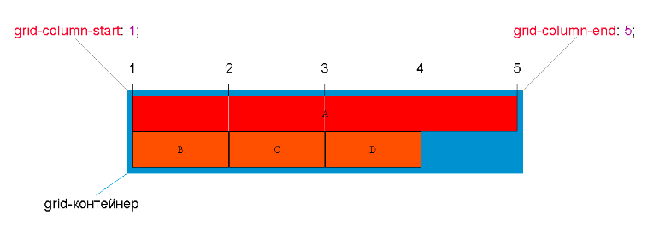
Цифры от 1 до 5 ти показывают грани по которым и будут растягиваться наши ячейки .
Свойство grid-column позволяет объединить два свойства grid-column-start и grid-column-end
Синтаксис:
grid-column: grid-column-start / grid-column-end – сначала пишется с какой грани ячейка будет начинаться и через слеш пишется где ячейка закончиться.

Значения которые принимают данные свойства :
- auto - Ключевое слово, указывающее, что свойство не влияет на размещение элемента в макете сетки (автоматическое размещение, автоматический диапазон или диапазон по умолчанию равный 1). Является значением по умолчанию.
- Line - Целое число, которое соответствует начальной грани элемента в макете сетки (отсчет граней ведется слева направо от левого края элемента, схематичное отображение вверху страницы). Если задано отрицательное целое число, то отсчет ведется в обратном порядке, начиная с конечного края явной сетки макета. Значение 0 недопустимо.
- Span line - Ключевое слово span с целым числом, которое определяет какое количество столбцов сетки элемент будет охватывать. Если целое число опущено, то по умолчанию используется значение 1. Отрицательные значения или значение 0 недопустимы.

Пример
<div id="grid">
<div class="item item1">Ячейка1</div>
<div class="item">Ячейка2</div>
<div class="item">Ячейка3</div>
<div class="item">Ячейка4</div>
<div class="item">Ячейка5</div>
<div class="item">Ячейка6</div>
</div>

#grid {
max-width: 400px;
height: 300px;
display: grid;
border: 1px solid black;
width: 100%;
grid-template: repeat(2, auto) / repeat(3, auto);
}

.item {
background-color: lime;
border: 1px solid black;
padding: 10px;
}

.item1 {
grid-column: 1/ span 3;
}

.item2 {
grid-column: 2 / 3;
}

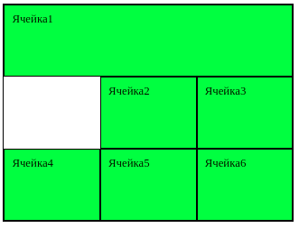

В данном примере мы сделали так чтобы первая ячейка начиналась с первой грани и занимала ширину как 3 ячейки, 2 ячейка начинается со 2й грани и заканчивается на 3й.

Grid-row-start, grid-row-end, grid-row

Grid-row-start – определяет на какой строке начинается элемент в макете сетки
Grid-row-end – определяется на какой строке будет заканчиваться элемент в макете сетки.
Отсчет также начинается по граням, только если для grid-column отсчет граней идет по горизонтали, то для grid-row отсчет идет по вертикали.
Grid-row – сокращенное свойство которое объединяет в себе свойства grid-row-strt и grid-row-end.
Значения для этих свойств такие же как и для grid-column.

Пример

<div id="grid">
<div class="item item1">Ячейка1</div>
<div class="item item2">Ячейка2</div>
<div class="item">Ячейка3</div>
<div class="item">Ячейка4</div>
<div class="item item5">Ячейка5</div>
<div class="item">Ячейка6</div>
</div>

#grid {
max-width: 400px;
height: 300px;
display: grid;
border: 1px solid black;
width: 100%;
grid-template: repeat(2, auto) / repeat(3, auto);
}

.item {
background-color: lime;
border: 1px solid black;
padding: 10px;

}

.item1 {
grid-row: 1 / 3;
}

.item2 {
grid-row: 2 / 3;
}

.item5 {
grid-row: 2 / 4;
}

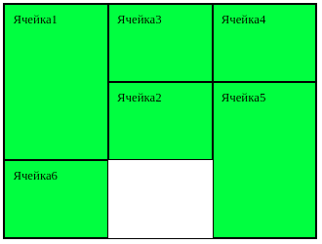

В данном примере первая ячейка начинается с первой грани и заканчивается на 3й, вторая ячейка начинается со второй грани и заканчивается на 3й, как видим вторая ячейка переместилась, 5я чейка начинается со 2й грани и заканчивается на 4й.

Практика
Задание 1
Используя grid постройте следующую сетку
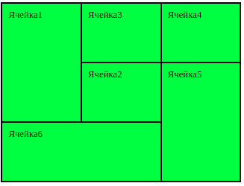
Задание 2

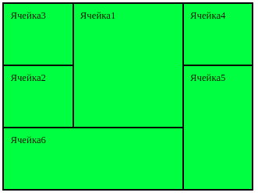
Задание 3
Используя grid сверстайте данный макет: Кликни на меня

